#2/ 21.04.
Дата | План работы | Результаты дня
21.04.  Вт | - Подбор и подготовка материала по образовательным областям для реализации в дистанционном режиме | - Повторяем геометрические фигуры  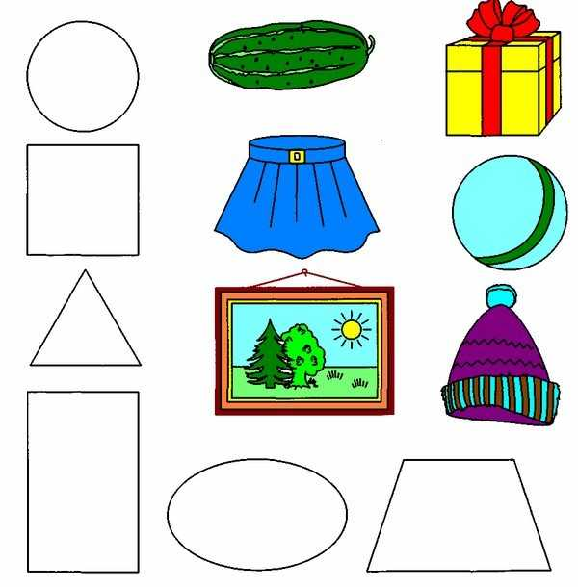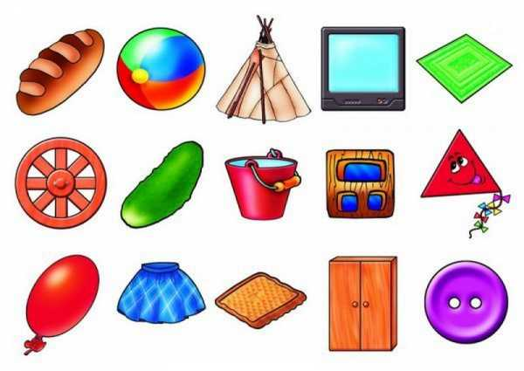  - Задания по сказке «Гуси-лебеди»: развитие графомоторики  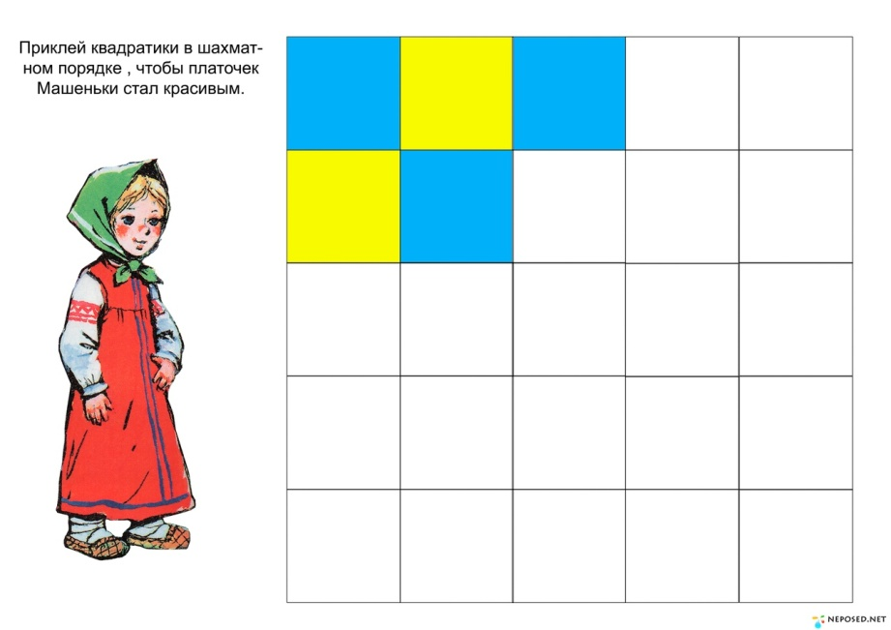  - Задания на внимание и логику для самых умных и любознательных:  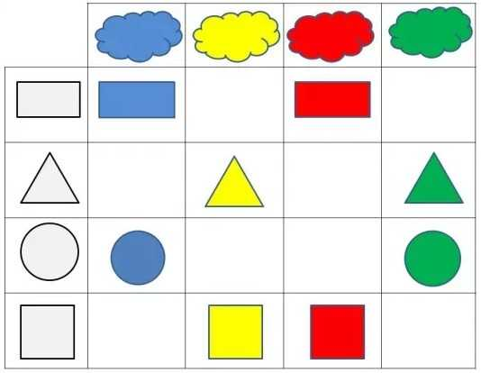  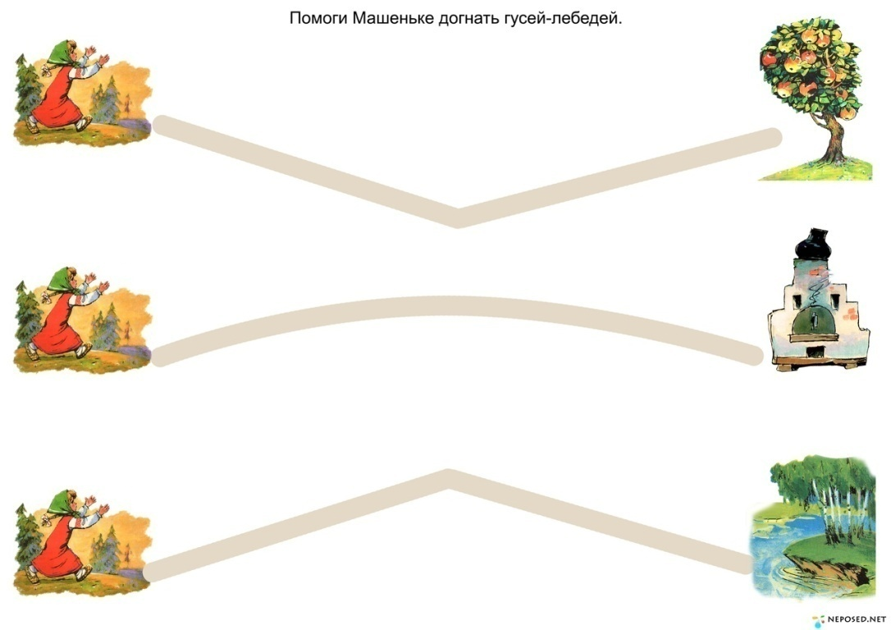  - Раскраски День Земли https://vk.com/album-162044382_262152167?rev=1 – предложить для выполнения творческого задания
 | - Повышение квалификации (работа по самообразованию, участие в вебинарах и т.д.) | Вебинар "Развивающий потенциал игрушки" (Каралашвили Е. А.)  Онлайн-3х-дневные курсы для педагогов по ИКТ 8:41
 | - Работа с родителями и законными представителями воспитанников в дистанционном режиме (обработка обратной связи с родителями, консультации для родителей и т.д) | - Индивидуальные консультации для родителей по вопросам: что рассказать детям о Земле – о животном и растительном мире, о водоемах на поверхности планеты.    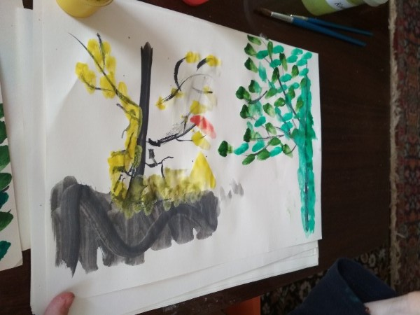  - Рекомендации для детей и родителей по итогам работы за день.  - Обмен данными с родителями на протяжении всего дня и контроль выполнения заданий.  - Обработка полученных работ воспитанников группы и упорядочение фотографий готовых работ с выполненными заданиями, размещение их в фотоальбоме группы «Золотой Улей» в ВК
 | - Оформление и размещение материалов на сайте детского сада и в группе в ВК | https://vk.com/club194177243?w=wall-194177243_94%2Fall

